COLEGIO TÉCNICO PALERMO I.E.D. · SENA
Técnico en Programación de Software
MANUAL DE USUARIO
Nous Akademia
Guía para aprender y practicar con flashcards paso a paso
Campo | Información
Proyecto | Nous Akademia: sitio web educativo para aprender y practicar el método de estudio mediante flashcards.
Integrantes | Santiago Andres Posso Vasquez, Samuel Emilio Vasquez Alvarez
Institución | Colegio Técnico Palermo I.E.D. – SENA
Programa | Técnico en Programación de Software
Versión del documento | 1.0 – Manual de usuario adaptado al proyecto entregado
Fecha | Octubre de 2026
Año | 2026

Contenido
Contenido
1. Introducción
1.1 ¿Quién puede hacer qué?
1.2 Requisitos para usar el sistema
2. Primeros pasos: registro e inicio de sesión
2.1 Crear una cuenta (estudiante)
2.2 Crear una cuenta (profesor)
2.3 Iniciar sesión
2.4 Recuperar la contraseña
3. Uso del sistema (estudiantes y profesores)
3.1 Pantalla principal
3.2 Consultar el menú de un día
3.3 Registrar lo que comí
3.4 Consultar mi progreso y recibir mi reporte
3.5 Información nutricional de un flashcard
3.6 Cerrar sesión
4. Uso del sistema (administrador)
4.1 Registrar un flashcard
4.2 Editar la información educativo
4.3 Eliminar un flashcard
4.4 Crear un menú
4.5 Asignar varios flashcards a un menú
4.6 Modificar un menú
5. Mensajes frecuentes y qué hacer
6. Glosario

(Si el índice aparece vacío, en Word: clic derecho sobre él → Actualizar campo → Actualizar toda la tabla.)

1. Introducción
Nous Akademia es un sitio web educativo dirigido a estudiantes de media técnica del Colegio Técnico Palermo I.E.D. Su objetivo es enseñar y facilitar la práctica del método de estudio mediante flashcards. Los contenidos se organizan por temas y niveles; cada actividad presenta una pregunta con opciones de respuesta y puede incluir una pista y una explicación. Este manual describe las acciones principales para estudiantes y administradores.
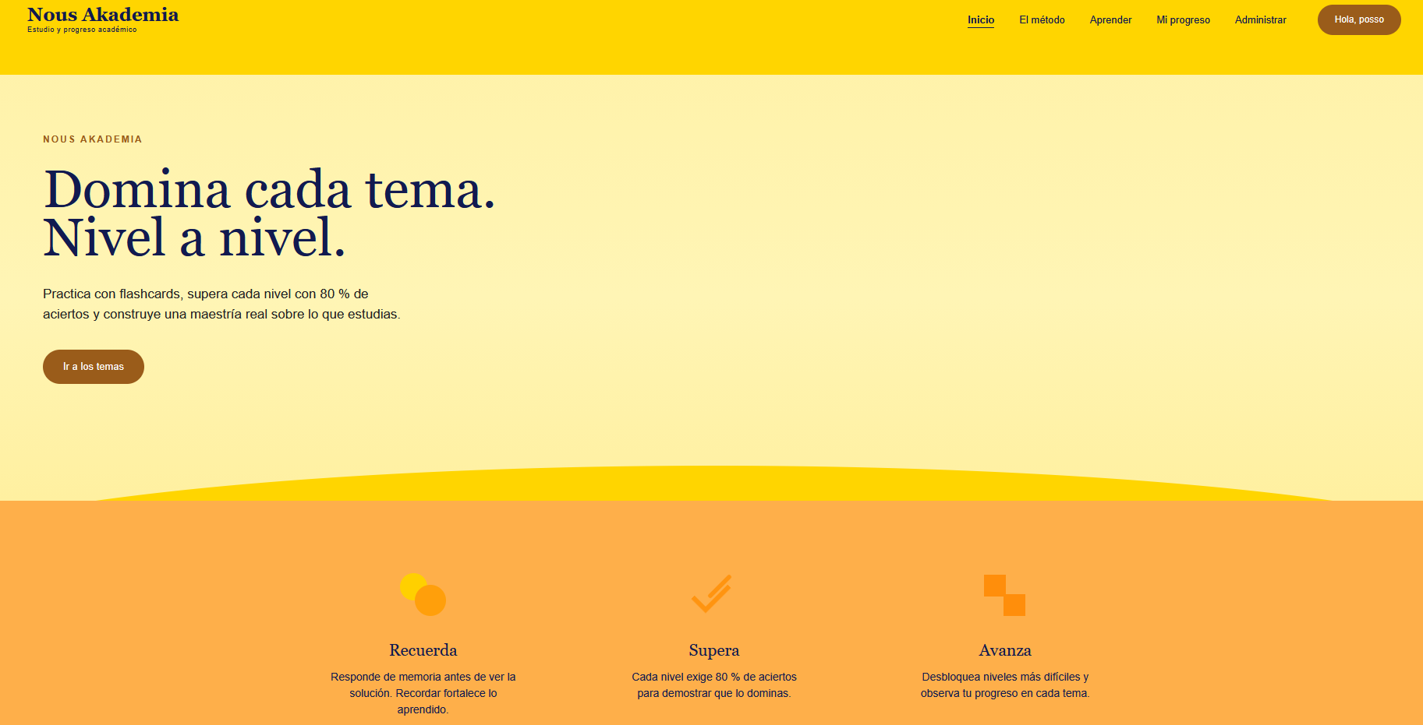
Figura 1. Captura original conservada del documento

1.1 ¿Quién puede hacer qué?
Rol | ¿Qué puede hacer?
Visitante (sin cuenta) | Consultar la página inicial y utilizar las opciones de registro e inicio de sesión disponibles.
Estudiante | Consultar temas y niveles, practicar flashcards, revisar resultados y consultar su progreso.
Administrador | Gestionar temas y niveles; crear, revisar y eliminar flashcards; verificar el contenido y el estado de los niveles.
Importante: las funciones de estudiante requieren iniciar sesión. Las opciones para crear, editar o eliminar temas, niveles y flashcards solo deben estar disponibles para una cuenta con rol Administrador.

1.2 Requisitos para usar el sistema
- Un computador, tableta o celular con un navegador actualizado, como Chrome, Edge o Firefox.
- La dirección web que indique la institución. En una instalación local puede utilizarse http://localhost/ProyectoSenaFinal/.
- Una cuenta registrada en Nous Akademia. Para crear una cuenta, siga las instrucciones de registro disponibles en la página de inicio.

2. Primeros pasos: registro e inicio de sesión

2.1 Crear una cuenta de estudiante
- En la página de inicio, seleccione la opción para registrarse.
- Complete los datos que solicite el formulario de registro y seleccione el rol Estudiante, si el formulario presenta esa opción.
- Escriba la información solicitada en cada campo y compruebe que esté correcta antes de continuar.
- Ingrese un correo válido y los demás datos que pida el formulario. No comparta su contraseña con otras personas.
- Cree una contraseña que cumpla las indicaciones que aparecen en pantalla.
- Pulse «Registrarse» y espere el mensaje de confirmación. Si aparece un error, revise los campos señalados e inténtelo de nuevo.
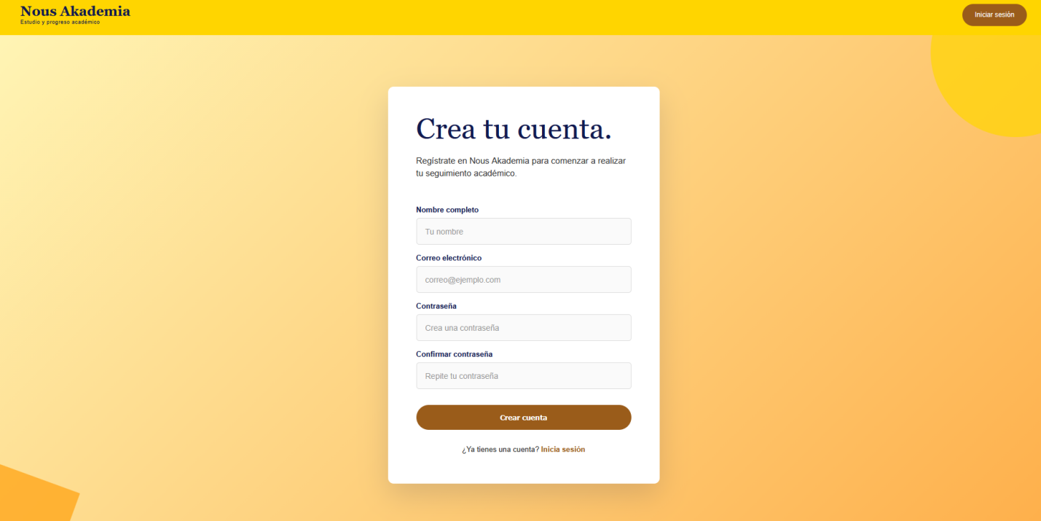
Figura 2. Captura original conservada del formulario
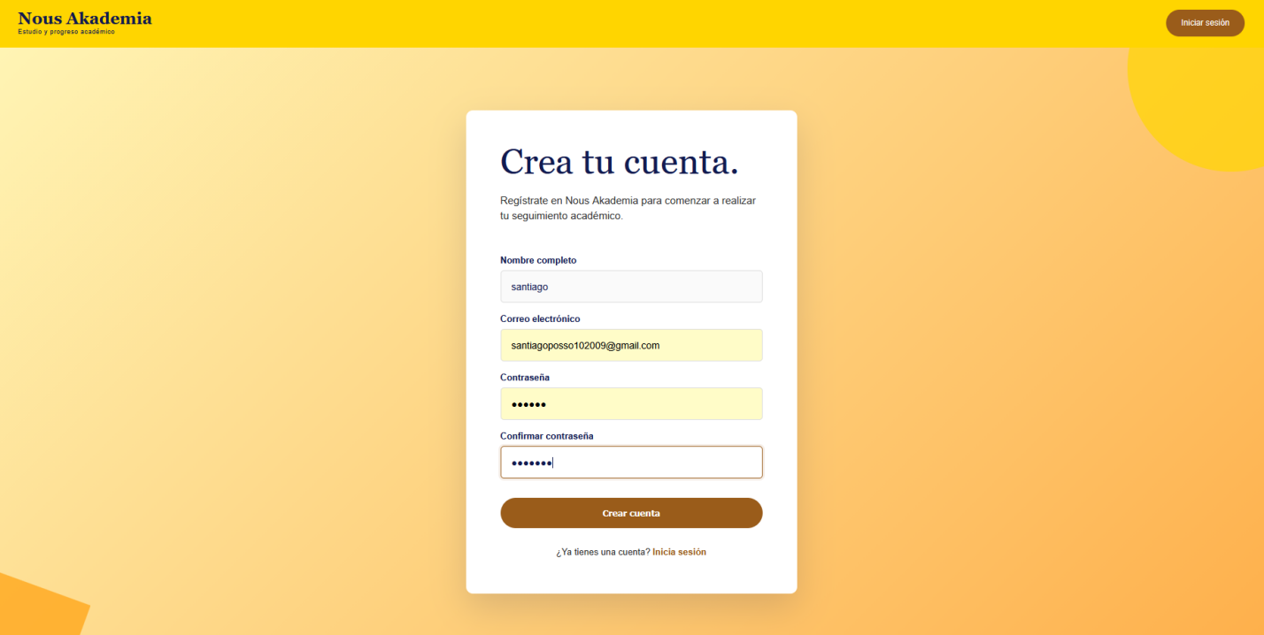
Figura 3. Captura original conservada del mensaje
Los campos obligatorios deben completarse con información válida. Si el sistema muestra un mensaje de validación, lea la indicación y corrija el dato correspondiente.

2.2 Acceder con una cuenta existente
- Abra la opción «Iniciar sesión» e ingrese el correo o el dato de usuario solicitado por el formulario.
- Escriba su contraseña, seleccione el rol que corresponda si el formulario lo solicita y pulse «Iniciar sesión».
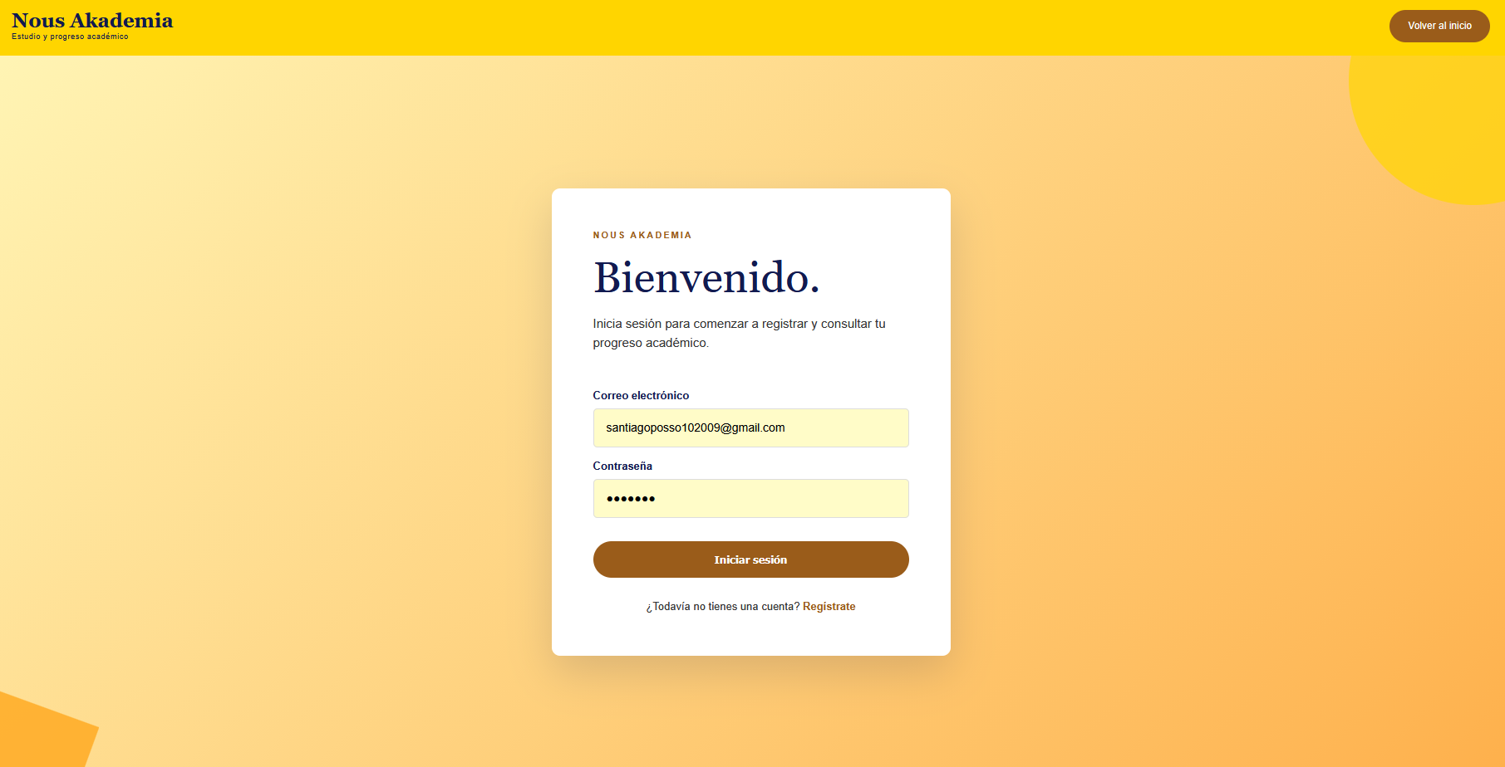
Figura 4. Captura original conservada del acceso

2.3 Si no puede iniciar sesión
- Compruebe que escribió correctamente el correo o usuario.
- Revise que la contraseña corresponda a la cuenta y que haya seleccionado el rol correcto, si aparece esa opción.
- Si el problema continúa, solicite ayuda al administrador del sistema. Utilice únicamente las opciones de recuperación que aparezcan en la aplicación.
Figura 5. Captura original conservada de inicio de sesión
Si los datos no coinciden, el sistema puede rechazar el acceso y mostrar un mensaje. Corrija la información y vuelva a intentarlo.
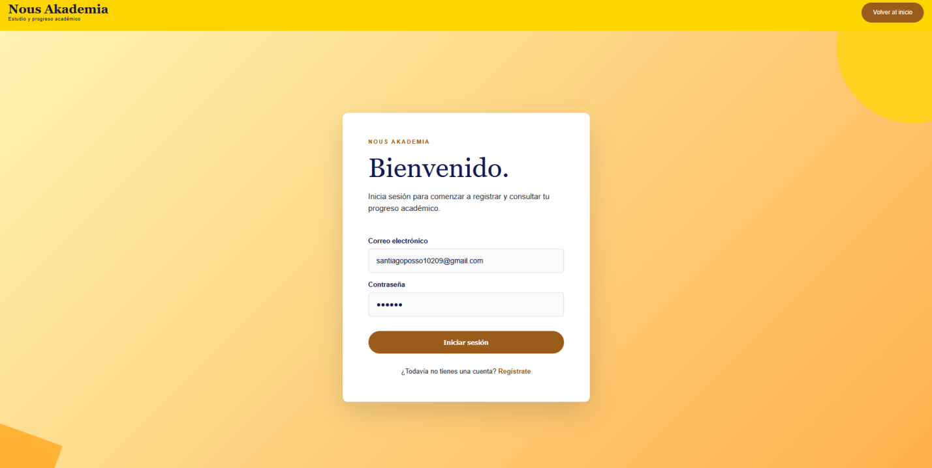
Figura 6. Captura original conservada de un mensaje

2.4 Recomendaciones para proteger la cuenta
- Utilice una contraseña propia y no la comparta con compañeros.
- No inicie sesión desde enlaces o páginas que no correspondan al sitio indicado por la institución.
- Si utiliza un computador compartido, cierre la sesión al terminar y no guarde la contraseña en el navegador.
- Si no puede acceder a su cuenta, contacte al administrador del sistema para recibir orientación.
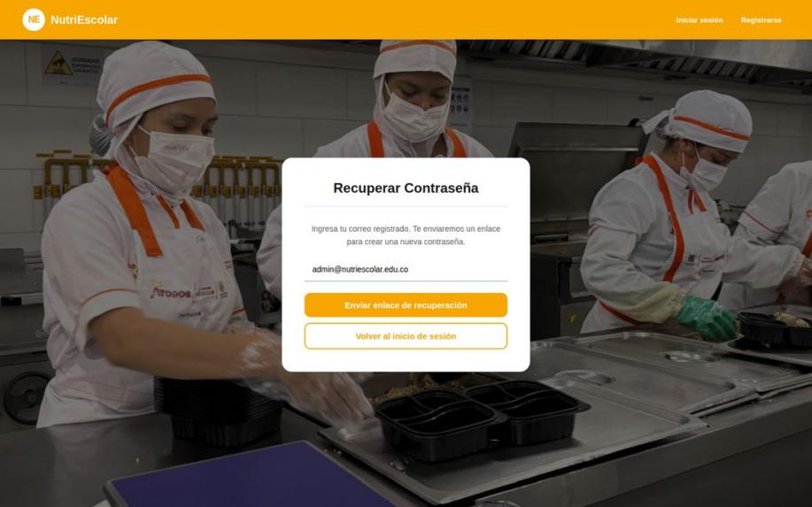
Figura 7. Captura original conservada del documento
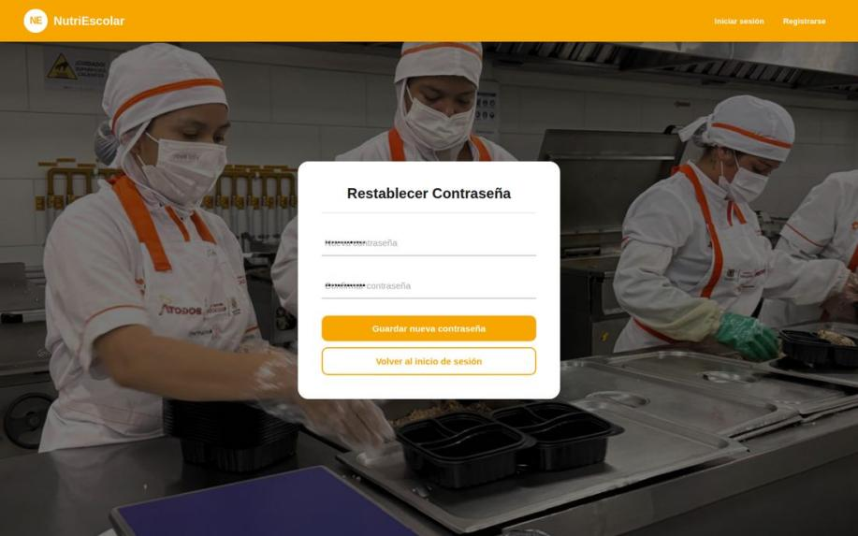
Figura 8. Captura original conservada del documento

3. Uso del sistema (estudiantes)

3.1 Pantalla principal
Después de iniciar sesión, utilice las opciones de navegación que aparecen en la página para consultar los temas, acceder a los niveles disponibles, practicar flashcards y revisar el progreso. Los nombres exactos de las opciones pueden variar según la versión instalada.
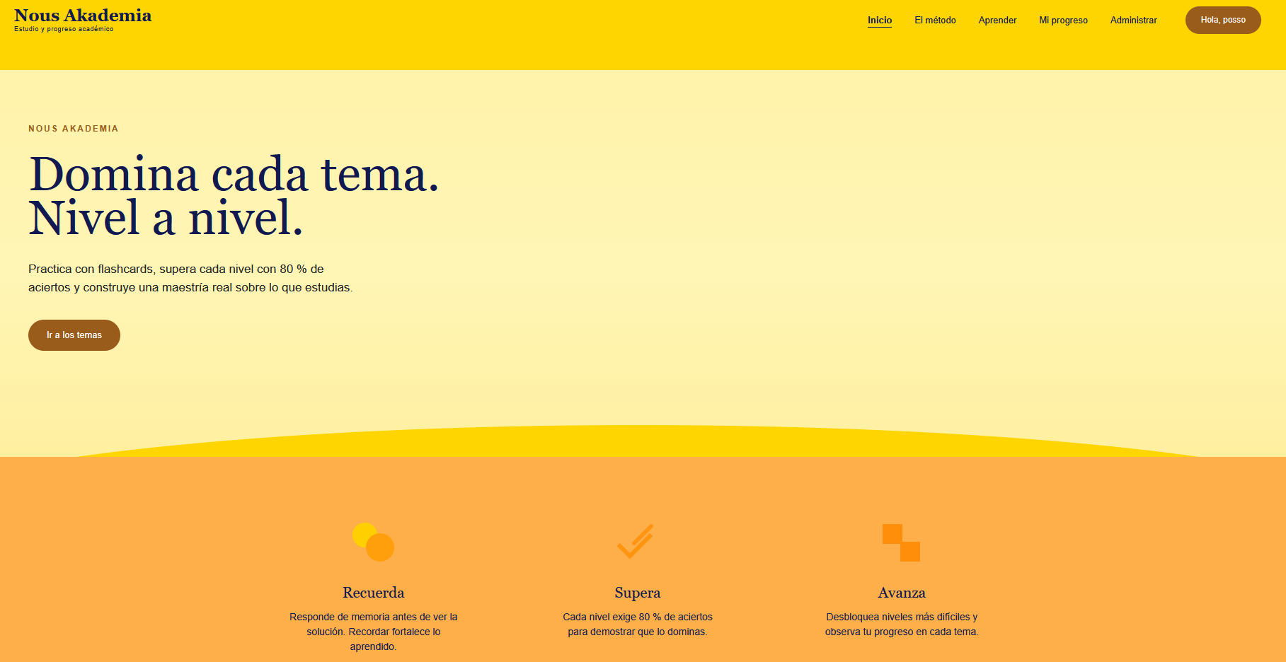
Figura 9. Captura original conservada de la pantalla principal

3.2 Consultar temas y niveles
- Abra la sección de temas o la opción equivalente en el menú de navegación.
- Seleccione el tema que desea estudiar para ver los niveles asociados.
- Revise el estado de cada nivel. Según el avance y las reglas del sistema, puede aparecer como disponible, bloqueado, en construcción o aprobado.
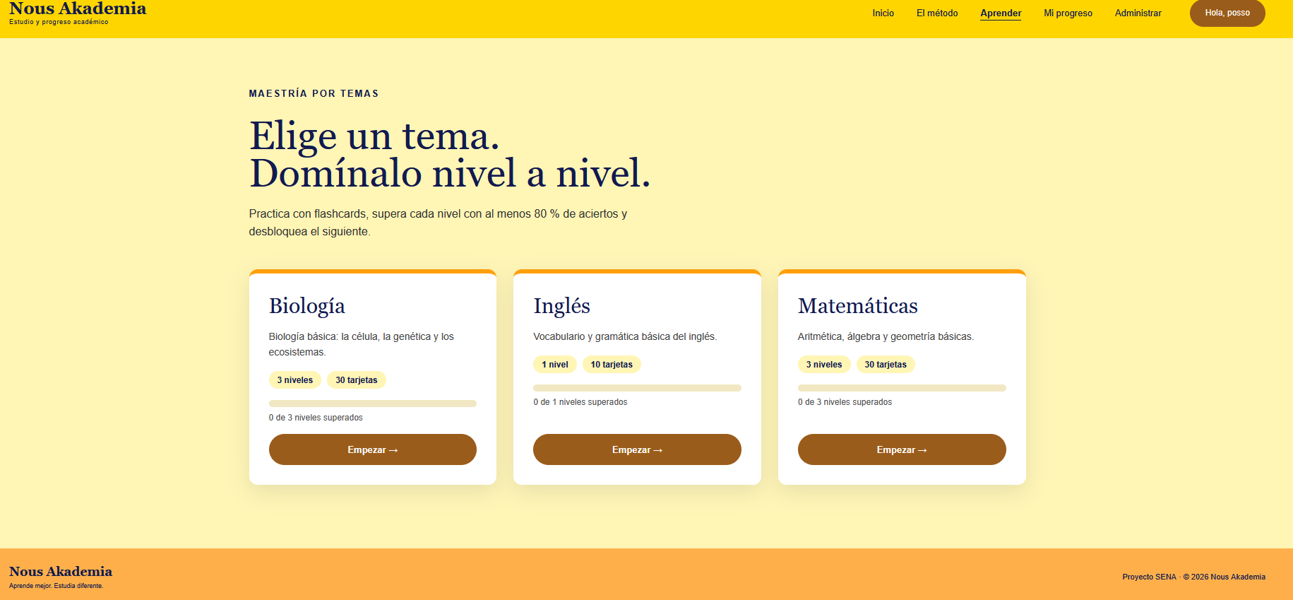
Figura 10. Captura original conservada de la consulta

3.3 Practicar flashcards
- Seleccione un nivel que esté disponible.
- Lea la pregunta y revise las opciones de respuesta que aparecen en pantalla.
- Seleccione la opción que considere correcta. Si hay una pista disponible, puede utilizarla para orientar su respuesta.
- Siga las indicaciones de la pantalla hasta completar la práctica. Lea las explicaciones que se presenten para comprender mejor el contenido.
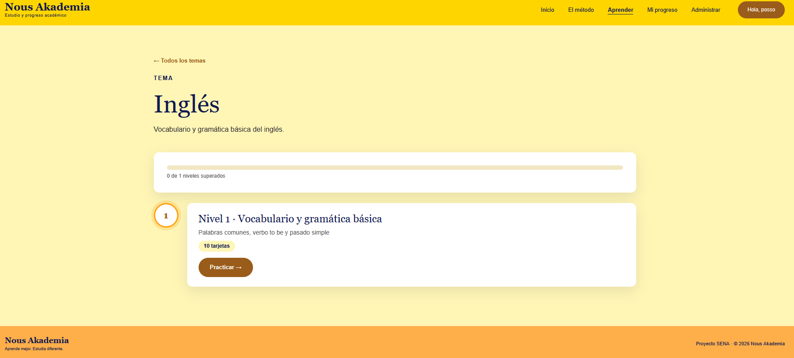
Figura 11. Captura original conservada de la actividad
Si un nivel está bloqueado o en construcción, compruebe si tiene el contenido necesario o si debe aprobar un nivel anterior antes de continuar.

3.4 Consultar el resultado y el progreso
- Al terminar la práctica, revise la pantalla de resultado.
- Consulte el número de respuestas correctas, el total de preguntas y el porcentaje obtenido, cuando esos datos se muestren.
- El sistema registra los intentos y permite consultar el progreso por nivel. La aprobación depende del porcentaje de aciertos configurado en la aplicación.
- Si no aprueba el nivel, revise las explicaciones y vuelva a practicar cuando esté disponible.
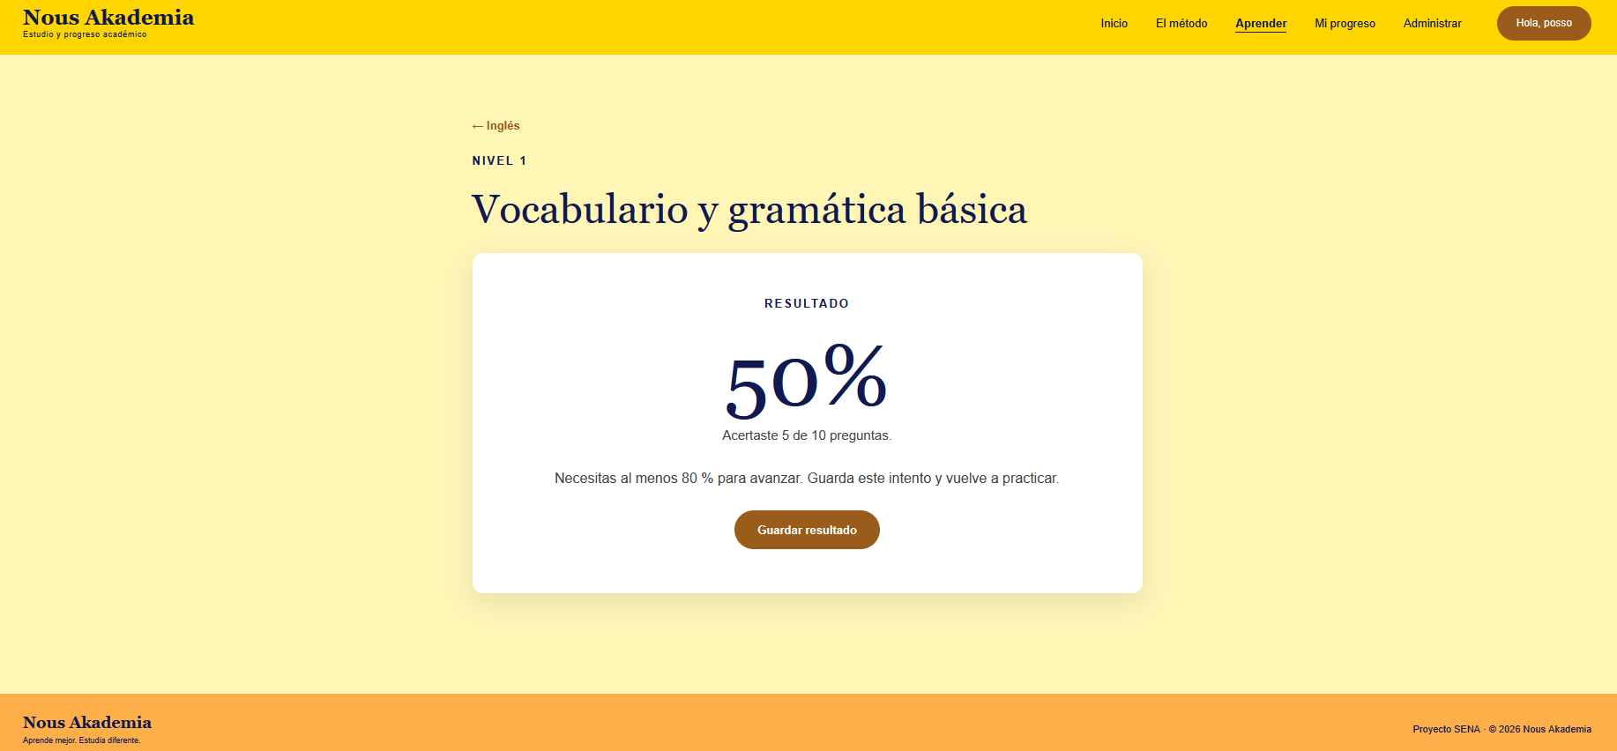
Figura 12. Captura original conservada del resultado
El resultado sirve para hacer seguimiento al aprendizaje. Revise las preguntas y las explicaciones para identificar los temas que necesita estudiar nuevamente.

3.5 Consejos para estudiar con flashcards
- Lea la pregunta antes de mirar las opciones.
- Intente recordar la respuesta por su cuenta antes de seleccionar una opción.
- Use las pistas solo cuando las necesite y lea la explicación después de responder.
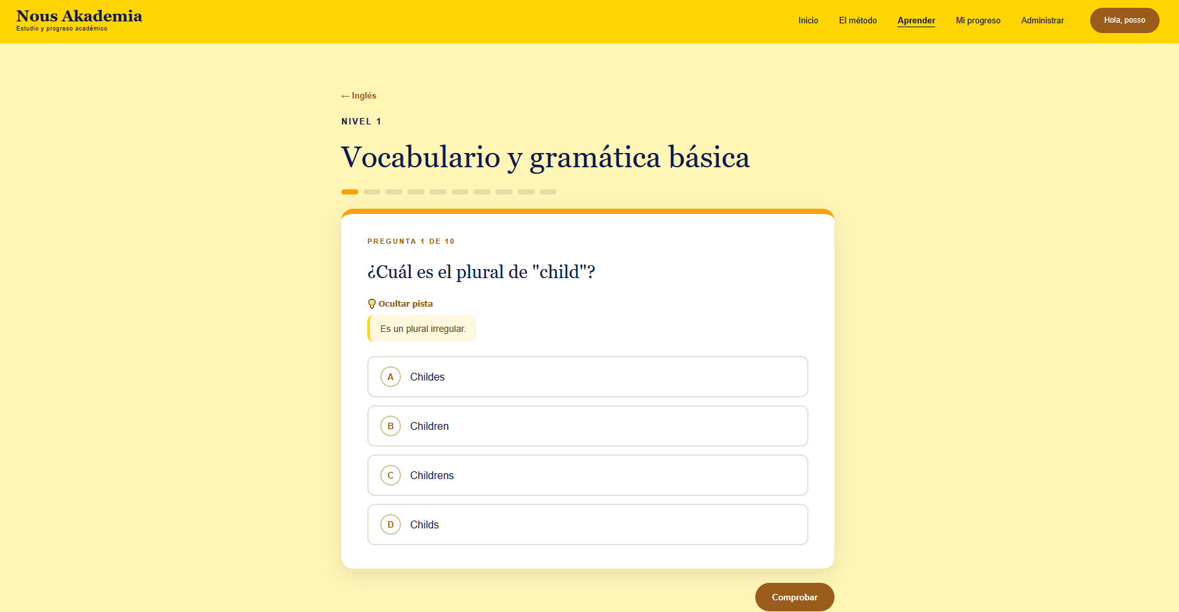
Figura 13. Captura original conservada de apoyo

3.6 Cerrar sesión
Seleccione «Cerrar sesión» o la opción equivalente de la navegación al terminar. Es especialmente importante hacerlo en computadores compartidos.

4. Uso del sistema (administrador)
El administrador puede gestionar los temas, crear niveles y agregar o eliminar flashcards. Inicie sesión con una cuenta que tenga el rol Administrador para acceder a las funciones de gestión.
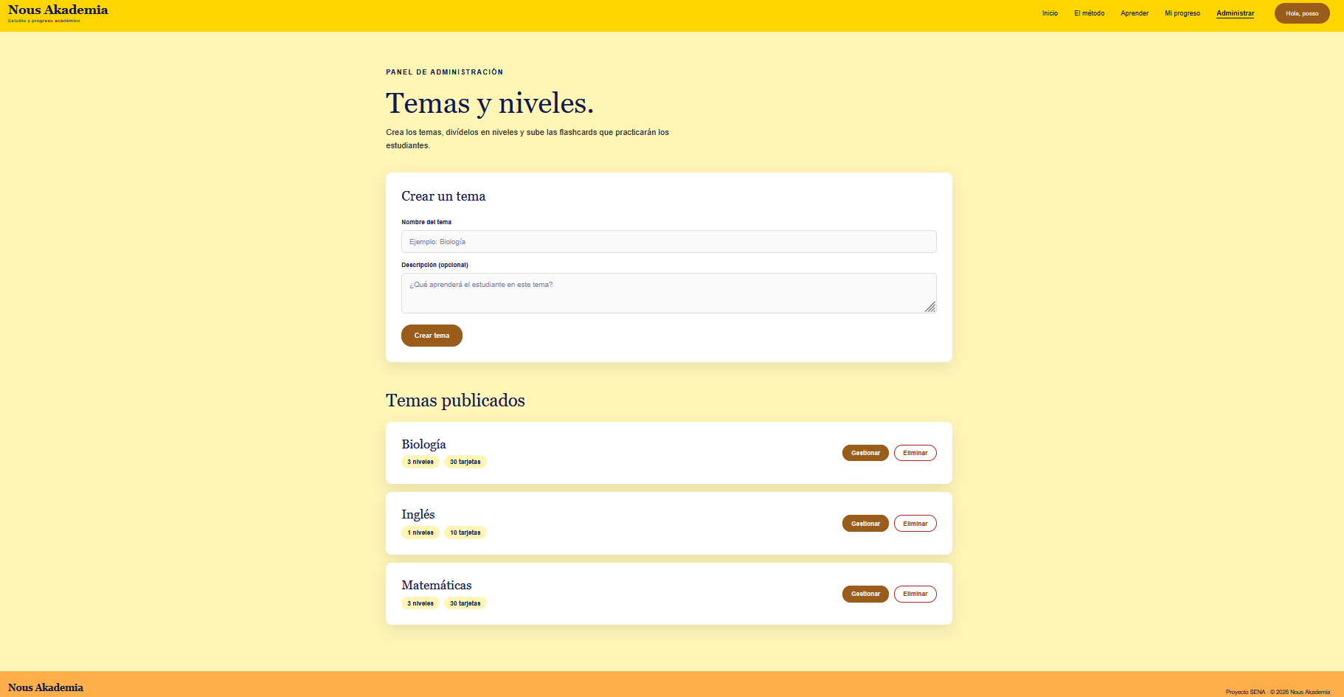
Figura 14. Captura original conservada del panel

4.1 Crear un tema
- Abra el panel de administración y localice el formulario para crear un tema.
- Escriba el nombre del tema y su descripción, respetando los límites que indique el formulario.
- Revise la información y envíe el formulario para guardar el tema.
- Compruebe que el tema aparezca en el listado. Si el sistema informa que ya existe o que un campo no es válido, corrija la información.
Figura 15. Captura original conservada del formulario

4.2 Crear un nivel dentro de un tema
- Seleccione el tema al que pertenecerá el nivel.
- Escriba el nombre del nivel y, si lo desea, una descripción. El sistema organiza los niveles mediante un número.
- Guarde el nivel y compruebe que aparezca en la lista del tema seleccionado.
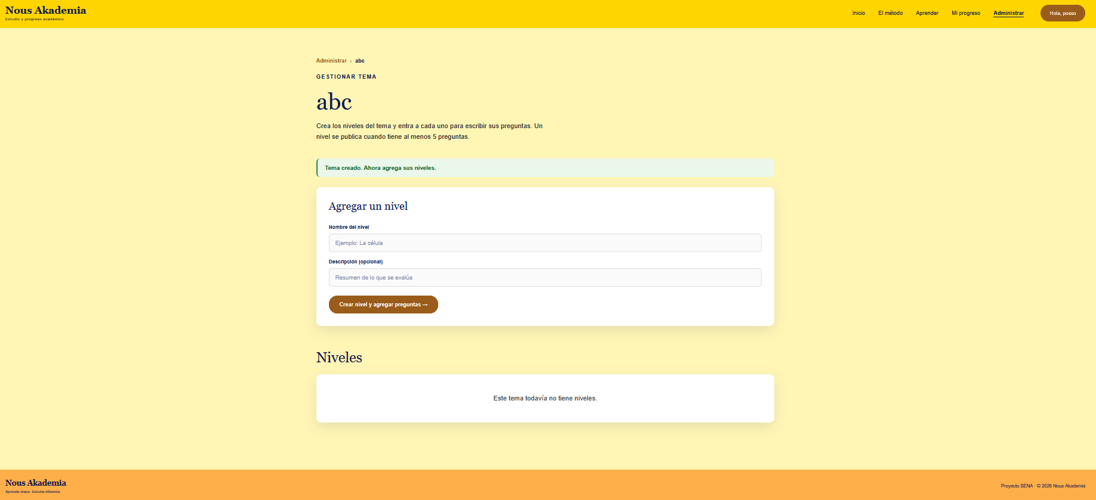
Figura 16. Captura original conservada de edición

4.3 Agregar una flashcard
- Abra el nivel correspondiente y localice el formulario para crear una flashcard.
- Escriba la pregunta, la respuesta correcta y las tres opciones incorrectas. También puede añadir una pista y una explicación si los campos están disponibles.
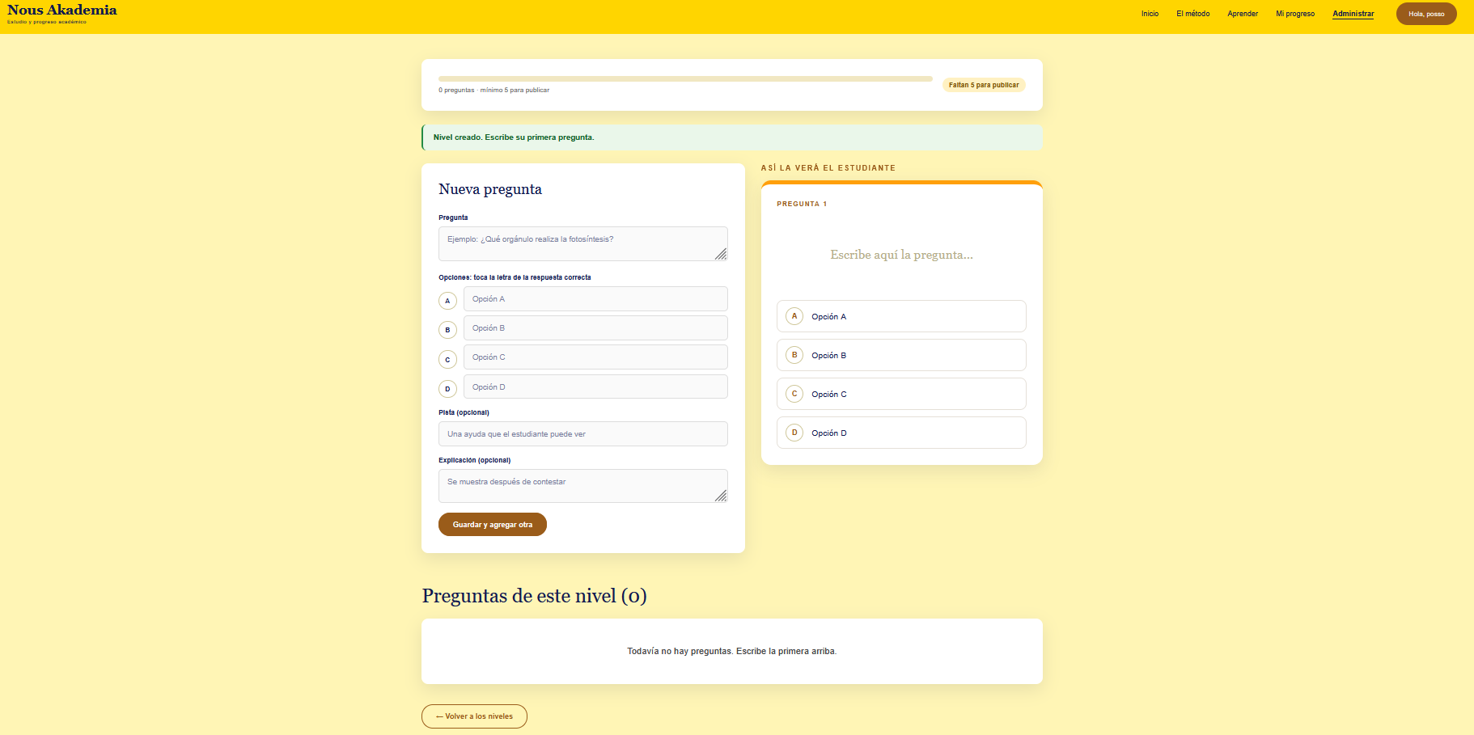
Figura 17. Captura original conservada de creación
Antes de guardar, compruebe que las cuatro opciones sean diferentes y que solo una sea la respuesta correcta. Revise la ortografía y que la explicación corresponda a la pregunta.

4.4 Publicar y habilitar un nivel
- Abra el tema y revise la cantidad de flashcards guardadas en cada nivel.
- Complete el contenido requerido para que el nivel pueda estar disponible. La configuración del proyecto establece un mínimo de cinco flashcards por nivel.
- Después de guardar el contenido, vuelva a consultar el estado del nivel y compruebe que la aplicación lo muestre de acuerdo con sus reglas.
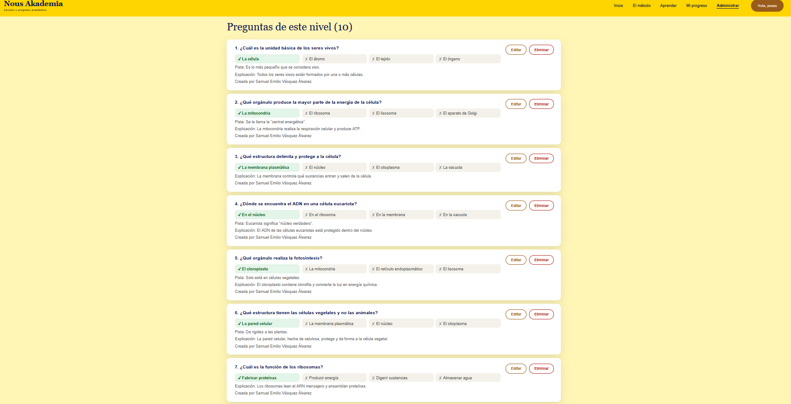
Figura 18. Captura original conservada del nivel

4.5 Editar el contenido de una flashcard
- Abra el nivel que contiene la flashcard que desea revisar.
- Localice la pregunta correspondiente y utilice la opción de edición si está disponible en la versión instalada.
- Corrija la pregunta, la respuesta, las opciones, la pista o la explicación. Asegúrese de que las opciones sigan siendo diferentes.
- Guarde los cambios y compruebe que el contenido actualizado se muestre correctamente.
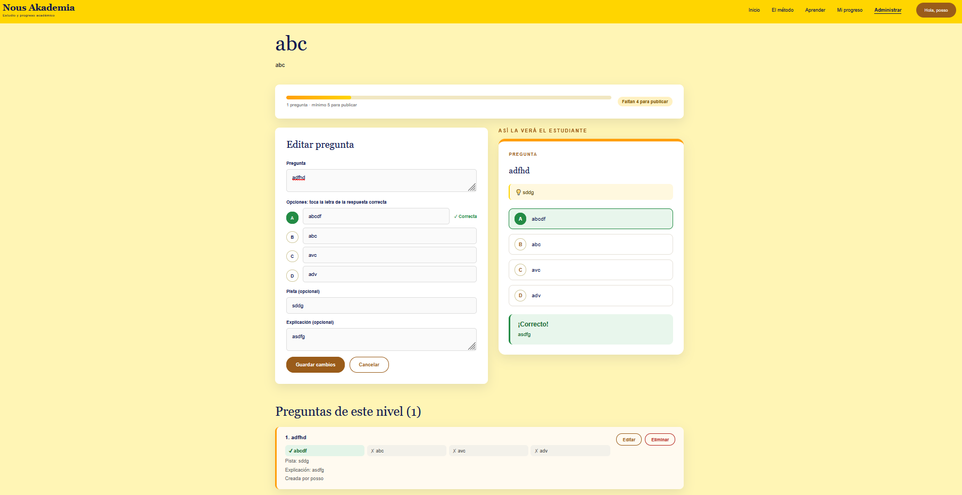
Figura 19. Captura original conservada de selección

4.6 Eliminar una flashcard o un nivel
- Localice la flashcard o el nivel que desea eliminar y utilice la opción de eliminación correspondiente.
- Revise cuidadosamente el elemento seleccionado antes de confirmar la acción.
- Después de eliminarlo, compruebe que ya no aparezca en el listado. Tenga en cuenta que la eliminación puede afectar el contenido disponible para practicar.
Figura 20. Captura original conservada de modificación

5. Mensajes frecuentes y qué hacer
Mensaje o situación | Qué significa y qué hacer
«Usuario o contraseña incorrectos» | Compruebe los datos ingresados y el rol seleccionado, si corresponde. Si el problema continúa, contacte al administrador.
«El rol seleccionado no corresponde a este usuario» | Seleccione el rol asociado a su cuenta e intente iniciar sesión de nuevo.
«Ya existe una cuenta registrada con ese correo» | El correo ya está asociado a una cuenta. Intente iniciar sesión o solicite orientación al administrador.
«Debes iniciar sesión para ver esta página» | Inicie sesión y vuelva a abrir la sección que necesita consultar.
«El nivel está bloqueado o en construcción» | Compruebe si el nivel tiene el contenido mínimo requerido o si debe aprobar otro nivel antes.
«Faltan flashcards para publicar el nivel» | El administrador debe completar el mínimo de cinco flashcards del nivel.
«La pregunta o las opciones no son válidas» | Revise los campos obligatorios y asegúrese de que la respuesta correcta y las tres opciones incorrectas sean diferentes.
No aparece el resultado o el progreso | Verifique que haya terminado la práctica y que siga dentro de su cuenta. Si el problema continúa, informe al administrador.

6. Glosario
Término | Significado
Flashcard | Tarjeta de estudio que presenta una pregunta y su respuesta, acompañadas de opciones de selección en esta aplicación.
Tema | Categoría que agrupa contenidos educativos relacionados.
Nivel | Etapa de aprendizaje asociada a un tema y compuesta por varias flashcards.
Pista | Ayuda opcional que orienta al estudiante para responder una pregunta.
Explicación | Texto que ayuda a comprender la respuesta correcta.
Intento | Registro de una práctica realizada por un estudiante en un nivel.

